
Cestovní agentura ANDRIAS Tour, s.r.o. Vás zve na oblíbený výlet do Berchtesgadenských Alp
Orlí hnízdo
sobota
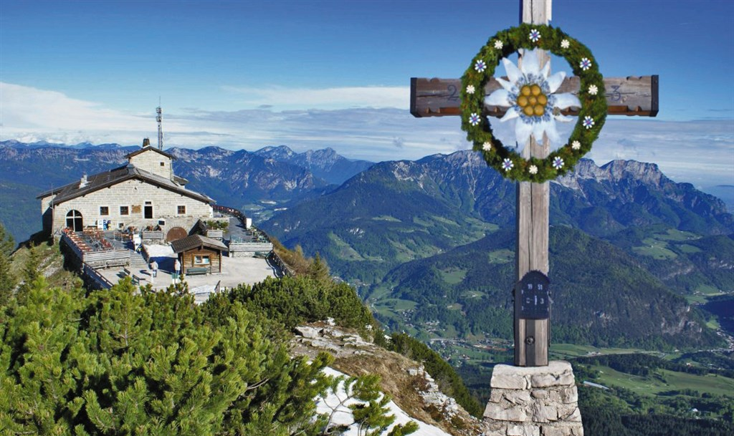
29.8.2026
Cena: 1660,- Kč
Cena zahrnuje: autobus. dopravu, průvodce
Cena nezahrnuje: cestovní poj. léčeb. výloh 25,- Kč / osobu do 69 let, 50,- Kč / osoba od 70 let, vstupné (výjezd horskými autobusy na Orlí hnízdo) dosp. osoba 32,60 €, dítě 6-14 let /16,10 €.
Skupinové vstupné, bude vybíráno v autobuse.
Program:
Včasných ranních hodinách odjezd do jednoho z nejkrásnějších národních parků Evropy Berchtesgaden. Autobus nás zaveze na parkoviště, kde si přesedneme do speciálně upravených autobusů. Těmi se vydáme na vysokohorskou silnicí dlouhou 6,5 km
se 700metrovým převýšením. K dosažení cíle našeho výletu, Hitlerovo Orlího hnízda, však ještě na posledních 124 m trasy využijeme vysokorychlostní výtah, který je zabudovaný ve skále. Pevnost se nachází na vrcholku hory Kehlstein a z její terasy je za pěkného počasí krásný výhled na alpskou krajinu. Po prohlídce je možné individuálně navštívit místní muzeum s přilehlými bunkry, které se nachází u parkoviště busů (vstupné 4,50 € osoba od 18 let).
Poté se přesuneme k jezeru Königsee s krásným výhledem na horu Watzmann, krátce se projdeme kolem jezera, odpočineme si u kávy a zakoupíme pár suvenýrů. V případě nepříznivého počasí zkrátíme pobyt u jezera a navštívíme historické centrum Berchtesgadenu. Odjezd do ČR je plánován mezi 16-17 hod. Přesný program výletu bude upřesněn v autobuse.
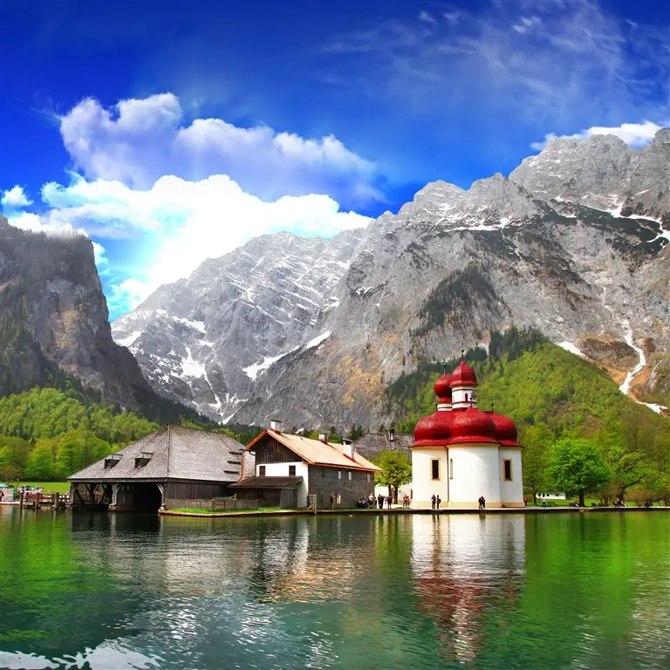
Odjezdy:
- Kralovice - u CA 04:00 hod
- Hadačka - aut. zastávka 04:05 hod
- Plasy - aut. zastávka 04:10 hod
- Kaznějov - aut. zastávka 04:20 hod
- Horní Bříza - u obch. střed. 04:35 hod
- Třemošná - aut. zast. v sídlišti 04:45 hod
- Plzeň – Šumavská ul., zast. MHD u okr. soudu 5:00 hod
další nástupní místa dle dohody

Výlet se uskuteční při účasti 38 osob. Při přihlášení se vybírá záloha 300,-Kč / os.
Při odhlášení z výletu 14-7 dní před odjezdem se vrací 50 %, 6-3 dny 20 %, 2-0 dní se vrací 0,- Kč z ceny výletu.

Informace a přihlášky:
ANDRIAS Tour, s.r.o., Kralovice, mobil 724 212 761, tel. 373 313 378
email: blechova@andrias.cz, www.andrias.cz

